
V JORNADAS DE EDUCACIÓN
SORDERA INFANTIL:
DEL DIAGNÓSTICO PRECOZ A LA INCLUSIÓN EDUCATIVA.
ABORDAJE INTERDISCIPLINAR

Días 25 de septiembre y 2 de octubre
Lugar Aula 04 Edificio El Sario UPNA
Hora de 17 a 19 h
ORGANIZA
Servicio de atención y apoyo a familias (SAAF)
Servicio de fomento del asociacionismo
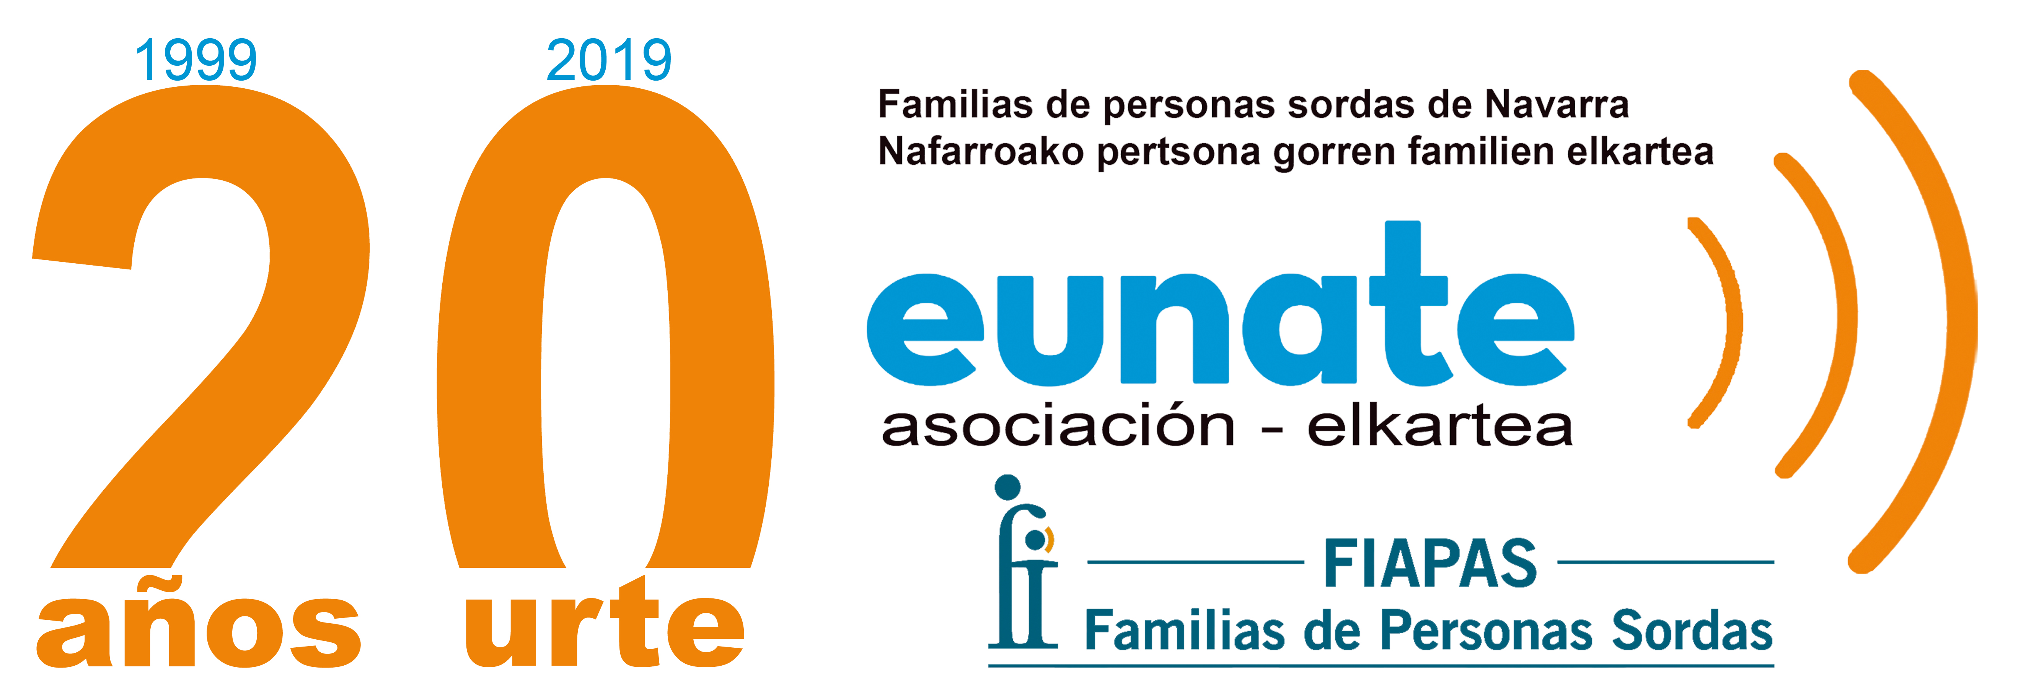
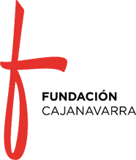
FINANCIADO


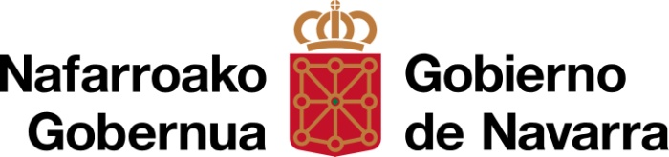
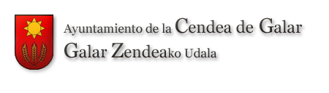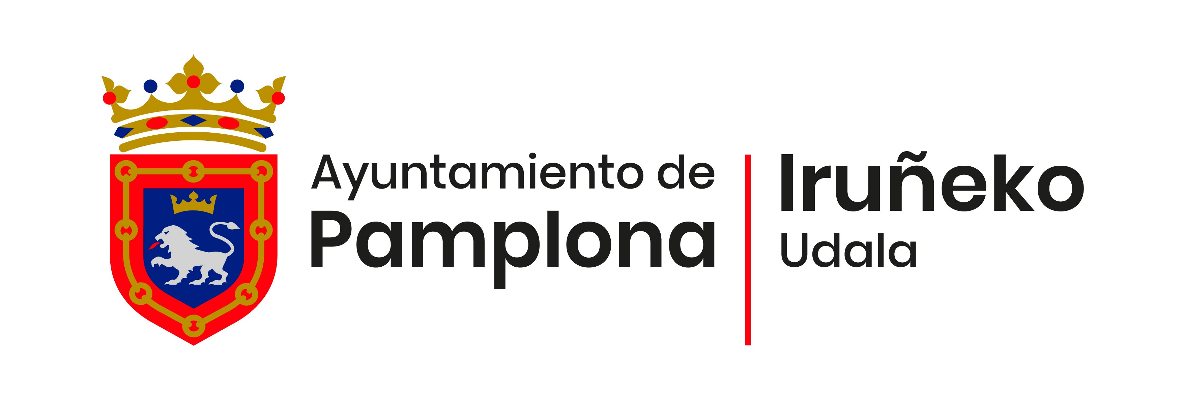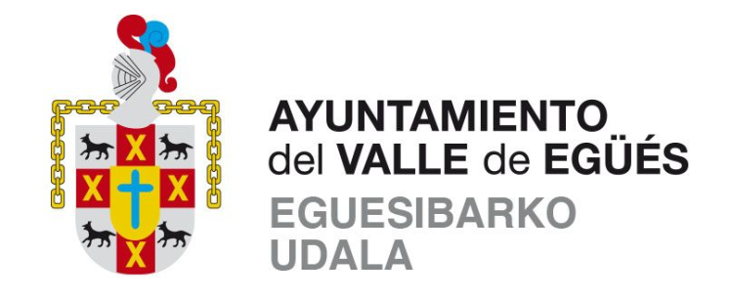

CON LA COLABORACIÓN
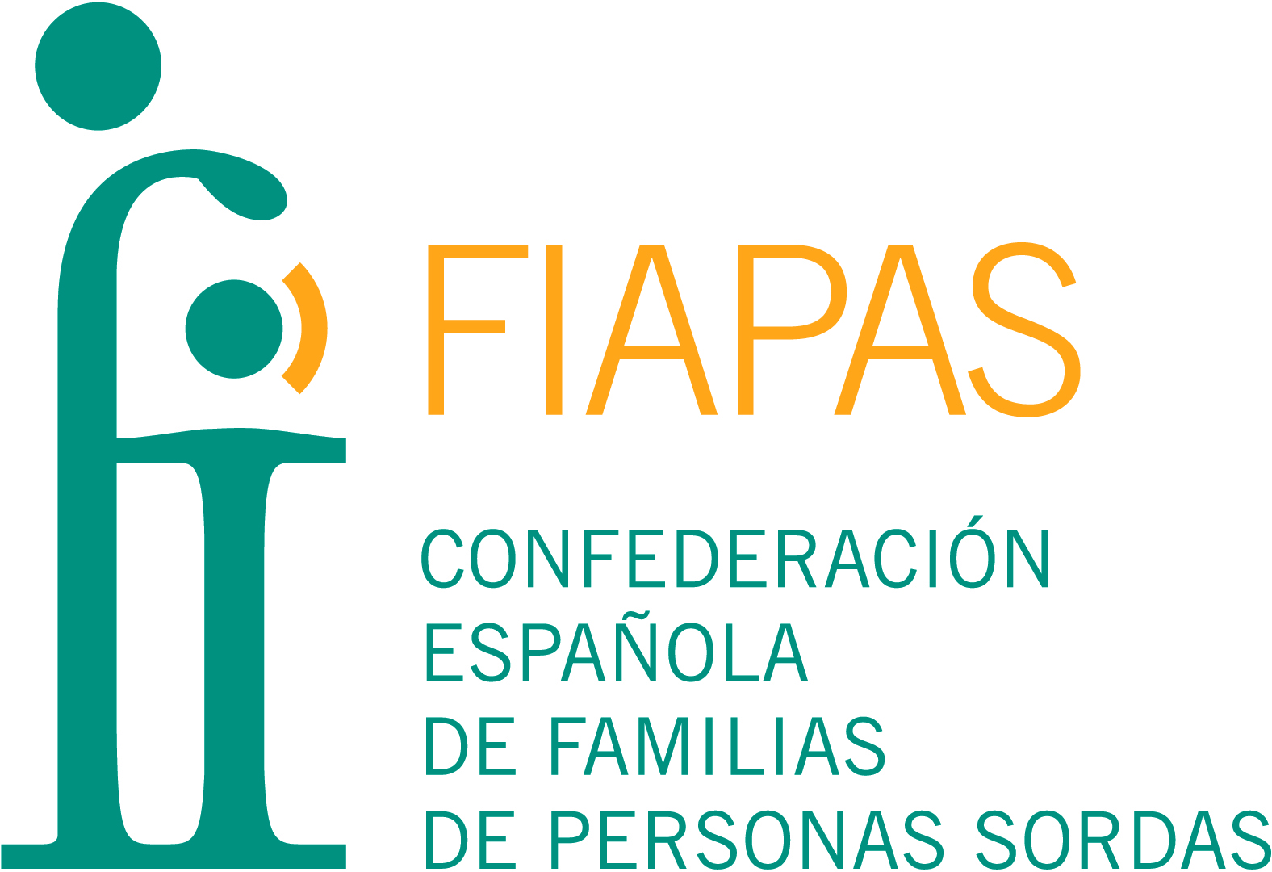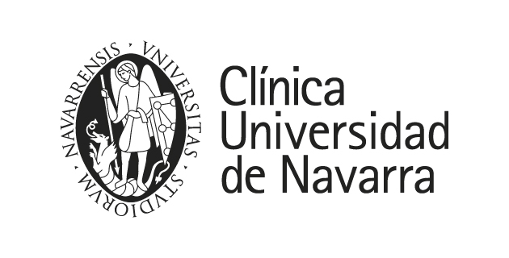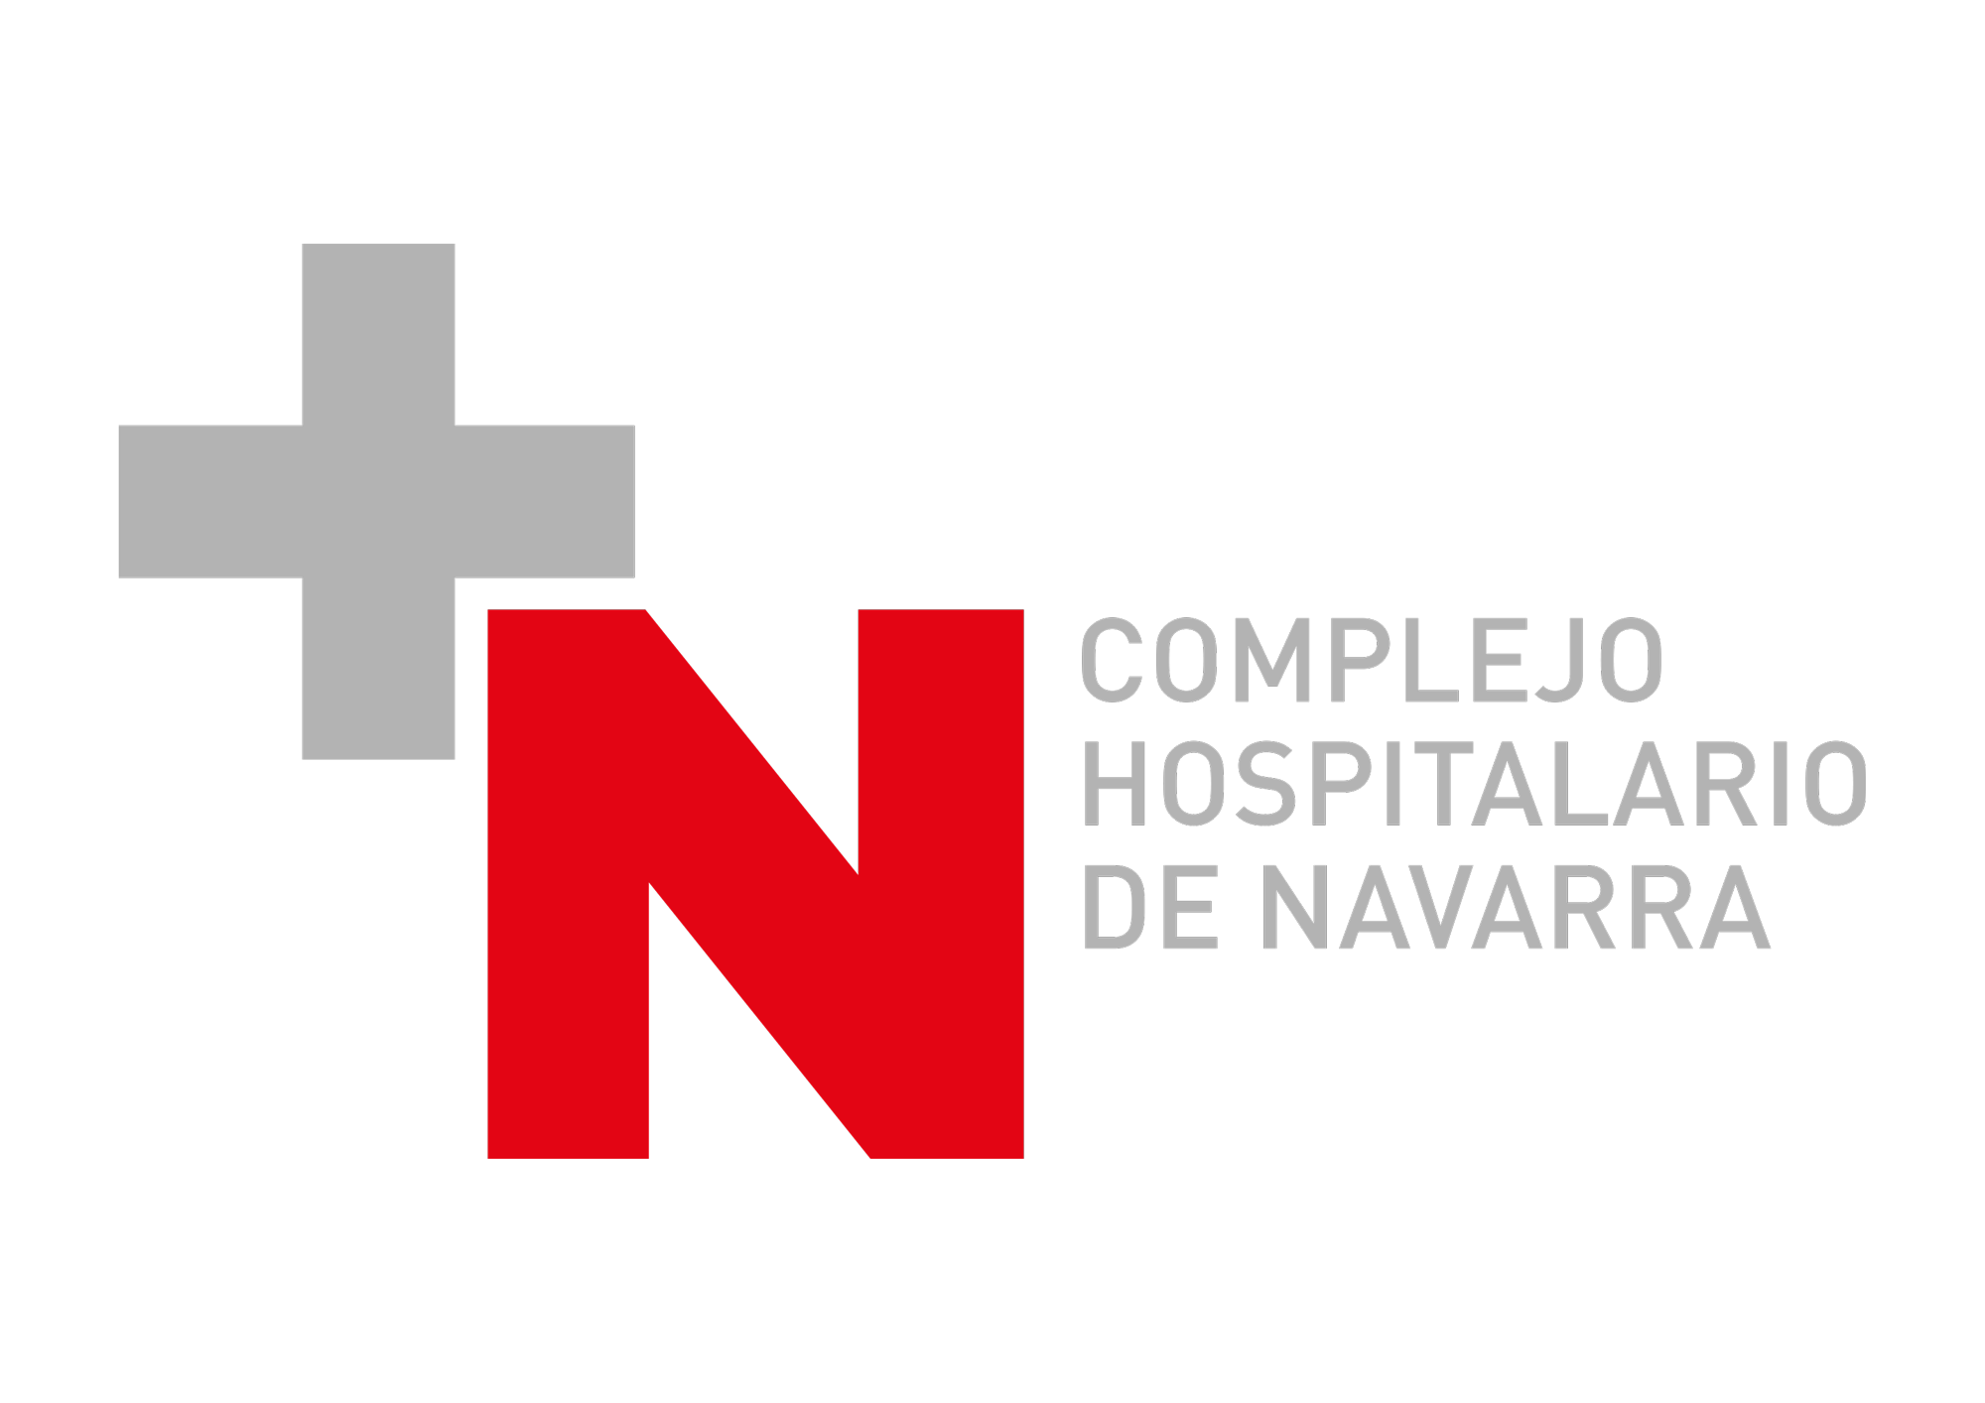

PROGRAMA
MIERCOLES .25 DE SEPTIEMBRE
DETECCIÓN PRECOZ DE LA SORDERA 20 ANIVERSARIO DEL PROGRAMA DE DETECCIÓN PRECOZ DE LA HIPOACUSIA
17:00 h INAUGURACIÓN
Representante de la UPNA (pendiente confirmación)
Representante de Salud (pendiente confirmación)
Representante de Derechos Sociales (pendiente confirmación)
Ignacio Toni Echeverria, Presidente de Eunate
17:30 h María Ederra Sanz, Jefa de servicio de detección precoz del Instituto de Salud Pública y Laboral
17:50 h “Sorderas Unilaterales. Consecuencias en el desarrollo infantil: Claves para un buen diagnóstico” Dr. Jose Zubicaray Ugarteche, Médico especialista en otorrinolaringología del Complejo Hospitalario de Navarra. Unidad de otorrino infantil
18:10 h “Importancia de la intervención precoz en el tratamiento de la hipoacusia”, Dr. Manuel Manrique Rodriguez, Director de otorrinolaringología de la Clínica Universidad de Navarra
18:30 h “Importancia de la detección precoz y la atención a las familias” Rebeca Ballesta Echarte, Psicopedagoga responsable del Servicio de Apoyo y Atención a familias de EUNATE
18:50 h Preguntas
MIERCOLES 2 DE OCTUBRE
ATENCIÓN TEMPRANA IMPORTANCIA DE LA ATENCIÓN TEMPRANA Y LA (RE)HABILITACION AUDITIVA
17:00 h INAUGURACIÓN
Representante de la UPNA (pendiente confirmación)
Representante de Educación (pendiente confirmación)
Representante de Derechos Sociales (pendiente confirmación)
Ignacio Toni Echeverria, Presidente de Eunate
17:30 h (Titulo de la ponencia pendiente confirmación) Patricia Piqueras Gonzalez, Logopeda Centro de Atención Temprana del ANADP
17:50 h “Intervención con niños/as con necesidades de tipo auditivo en las escuelas infantiles”, CREENA- ATENCIÓN TEMPRANA (ponente pendiente confirmación)
18:10 h (Titulo de la ponencia pendiente confirmación) Eva Ruiz Maya, FIAPAS
18:30 h “Importancia de la rehabilitación auditiva y la coordinacion interpofesional” Cristina Arroyo Fernandez, Logopeda del Servicio de intervención logopédica de EUNATE
18:50 h Preguntas
Jornadas accesibles para personas sordas


